**建设项目竣工环境保护**

**验收监测报告**

**项目名称：阿科玛（中国）投资有限公司污染治理设施提升改造和应急池项目（一期工程）**

**建设单位： 阿科玛（中国）投资有限公司分公司**

**承担单位： 江苏新锐环境监测有限公司**

**编制单位：江苏新锐环境监测有限公司**

**二零二一年九月**

**承担单位（盖章）：**江苏新锐环境监测有限公司

**总 经 理：**钱仁清

**项目负责人：**马 健

**现场负责人：**马 健

**报 告编 写：**马 健

**审 核：**

**签 发：**  年 月 日

**参 加 人 员：**赵志浩、袁志超、朱永华、王天杰等

江苏新锐环境监测有限公司

电话：0512-35022005

传真：0512-35022259

邮编：215600

地址：张家港市新泾西路2号

**目 录**

1、验收项目概况 1

2、验收依据 2

3、工程建设情况 4

3.1 地理位置及平面布置 4

3.2 建设内容 9

3.3 生产工艺简介 11

3.4 项目变动情况 12

4、环境保护设施 13

4.1 污染物治理设施 13

4.2 其他环保设施 18

5、建设项目环评报告书主要结论及注册表的要求 19

5.1 建设项目环评报告书的主要结论 19

5.2 环境影响评价注册表的要求 19

6、验收监测评价标准 21

6.1 废水排放标准 21

6.2 废气评价标准 21

6.3 噪声评价标准 22

7、验收监测内容 22

7.1 废水监测 22

7.2 废气监测 23

7.3 噪声监测 24

8、质量保证及质量控制 5

9、验收监测工况及要求 25

10、验收监测结果及分析评价 26

10.1 废水监测结果及分析评价 26

10.2 废气监测结果及分析评价 32

10.3 噪声监测结果及分析评价 36

10.4 污染物排放总量核算 37

11、监测结论和建议 39

11.1 监测结论 39

11.2 建议 40

**附件：**

1. 《阿科玛（中国）投资有限公司分公司污染治理设施提升改造和应急池建设项目》投资备案表
2. 常熟市市环境保护局《关于阿科玛（中国）投资有限公司分公司污染治理设施提升改造和应急池建设项目环境影响报告书的审批批复》；

3、阿科玛（中国）投资有限公司常熟分公司污水接管合同；

4、阿科玛（中国）投资有限公司常熟分公司危险废物委托处理合同；

5、阿科玛（中国）投资有限公司常熟分公司一般固废处置合同；

6、阿科玛（中国）投资有限公司常熟分公司生活垃圾处理合同；

7、阿科玛（中国）投资有限公司常熟分公司危废仓库废气改造项目登记表；

8、江苏新锐环境监测有限公司检验检测机构资质认定证书；

9、阿科玛（中国）投资有限公司常熟分公司污染治理设施提升改造和应急池建设项目监测报告；

10、阿科玛（中国）投资有限公司常熟分公司污染治理设施提升改造和应急池建设项目排污许可证。

# 1、验收项目概况

阿科玛（中国）投资有限公司常熟分公司位于江苏省常熟市江苏高科技氟化工业园内，以下简称“阿科玛常熟基地”。在1998年阿科玛（中国）投资有限公司在常熟基地的设立常熟分公司（以下简称投资公司），除了阿科玛（中国）投资有限公司常熟分公司，到目前为止阿科玛常熟基地还有六家生产性企业，均为独立法人，分别为阿科玛（常熟）氟化工有限公司、阿科玛（常熟）高分子材料有限公司、阿科玛（常熟）化学有限公司、常熟海科化学有限公司、阿科玛大金先端氟化工（常熟）有限公司和常熟高泰助剂有限公司。阿科玛常熟基地所有公司的废水均通过阿科玛（中国）投资有限公司常熟分公司污水站处理后排放至新材料产业园污水处理厂。

目前，投资公司现有一套1000m3/d 废水生化处理装置已接收需生化处理废水922.25t/d，同时根据阿科玛基地近期发展规划，基地内拟接入生化处理废水580.33t/d（包括目前已批复在建项目接入93.6t/d），共需生化处理系统1502.58t/d，因此，为了满足阿科玛基地发展需要，提高生化处理系统处理能力、雨水应急能力，汛期雨水排放能力和废弃物的储存能力，阿科玛（中国）投资有限公司拟投资2700万元扩建污染治理设施提升改造和应急池项目：①扩建一条1000m3/d的生化处理系统；②新建废弃物储存仓库（其中包括 250m2危险废物仓库，300m2一般固废仓库）；③新增一座容积为3000m3的事故应急池；④改造基地雨水收集和排放系统。

本项目已在常熟市行政审批局备案，项目备案代码为2019-320581-77-03-621536，项目于2019年6月委托江苏中瑞咨询有限公司完成了《阿科玛（中国）投资有限公司常熟分公司污染治理设施提升改造和应急池建设项目环境影响报告书》，并于2019年6月27日获得了常熟市环境保护局的审批。

本项目分两期建设，一期建设内容为：生化处理系统、危险废物仓库、雨水站收集和排放系统；二期建设内容为：一般废物仓库、事故应急池。一期建设工程于2019年7月开始建设，建设内容为1000t/d好氧生化处理系统及配套污水收集系统及污泥浓缩池与收集池R-100B的建设、250㎡危废仓库的建设、雨水站收集和排放系统的建设，在2021年3月时一期建设项目已全部建成，2021年4月1日进入试运行阶段，一期项目总投资1680万元，其中环保投资1680元。二期项目暂未建设。本项目第一阶段验收与环评一期的建设内容一致，故本次验收范围为一期工程建设项目。

本项目概况见表1-1，本项目产品方案见表1-2。

**表1-1 本项目概况表**

|  |  |  |  |
| --- | --- | --- | --- |
| 建设项目 | 污染治理设施提升改造和应急池项目（一期工程） | | |
| 建设单位 | 阿科玛（中国）投资有限公司常熟分公司 | | |
| 建设项目性质 | 新建 搬迁 改扩建√ 技改 | 行业类别 | / |
| 建设地点 | 江苏高科技氟化学工业园海宁路 18 号 | | |
| 立项单位 | 常熟市行政审批局 | 立项时间 | 2019年 |
| 环评编制单位 | 江苏中瑞咨询有限公司 | 环评编制时间 | 2019年6月 |
| 环评审批单位 | 常熟市环境保护局 | 环评审批时间 | 2019年6月27日 |
| 开工时间 | 2019年7月 | 投入试生产时间 | 2021年4月 |
| 环评设计一期建设内容 | ①：在原有生化污水处理站东面扩建一条1000m3/d 废水生化处理系统。  ②：对现有1#雨水缓冲池系统进行改造，提高汛期雨水输送能力。  ③：新建废弃物储存仓库（250平方米危险废物仓库） | | |
| 实际一期工程建设内容 | 与环评一致 | | |

**表1-2 本项目一期工程项目产品方案**

|  |  |  |  |
| --- | --- | --- | --- |
| 产品名称 | 环评设计能力 | 实际能力 | 备注 |
| 生化污水处理站 | 1000m³/d | 1000m³/d | 与环评一致 |
| 雨水站收集和排放系统 | 雨水缓冲池 | 雨水缓冲池改造 | 与环评一致，不涉及生产工艺 |
| 危废仓库 | 250㎡危险废物仓库 | 250㎡危险废物仓库 | 与环评一致，不涉及生产工艺 |

# 2、验收依据

2.1建设项目环境保护管理条例》（中华人民共和国国务院令第682号，2017年7月16日）；

2.2《建设项目竣工环境保护验收暂行办法》（环境保护部 国环规环评[2017]4号，2017年11月20日）；

2.3《建设项目竣工环境保护验收技术指南 污染影响类》（生态环境部 公告[2018]第9号，2018年5月16日）；

2.4 《关于建设项目竣工环境保护验收有关事项的通知》（江苏省环保厅 苏环办[2018]34号，2018年1月26日）；

2.5《污染影响类建设项目重大变动清单（试行）》的通知（环办环评函〔2020〕688号）；

2.6《关于加强涉变动项目环评与排污许可管理衔接的通知》(江苏省环保厅 苏环办[2021] 122号，2021年4月6日)；

2.7《关于进一步优化建设项目竣工环境保护验收监测（调查）相关工作的通知》(江苏省环保厅 苏环规[2015] 3号，2015年10月10日)；

2.8《江苏省排污口设置及规范化整治管理办法》（江苏省环保局，苏环控[97]122号文，1997年09月）；

2.9《国家危险废物名录》（2021版）部令 第15号；

2.10《中华人民共和国固体废物污染环境防治法》2020年4月29日；

2.11《省生态环境厅关于印发江苏省危险废物贮存规范化整理专项整治方案行动方案的通知》（苏环办[2019]149号）；

2.12《苏州市危险废物贮存规范化管理专项整治工作方案》的通知（苏环办字[2019]82号）；

2.13《阿科玛（中国）投资有限公司常熟分公司污染治理设施提升改造和应急池项目环境影响报告书》（江苏中瑞咨询有限公司，2019年6月）；

2.14《阿科玛（中国）投资有限公司常熟分公司污染治理设施提升改造和应急池项目环境影响报告书》的审批意见（常熟市环境保护局，常环建[2019]432号，2019年6月27日）；

# 3、工程建设情况

## 3.1 地理位置及平面布置

本项目区东侧为海宁路，南侧为惠虞路，西侧为海旺路，北侧为北福山塘。厂区内新建的废水处理站、危废仓库等区域与环评设计平面布置图一致，以废水处理站边界为起点设置100m卫生防护距离内无敏感目标。本项目地理位置见图3-1，周边环境见图3-2，平面布置及监测点位见图3-3。

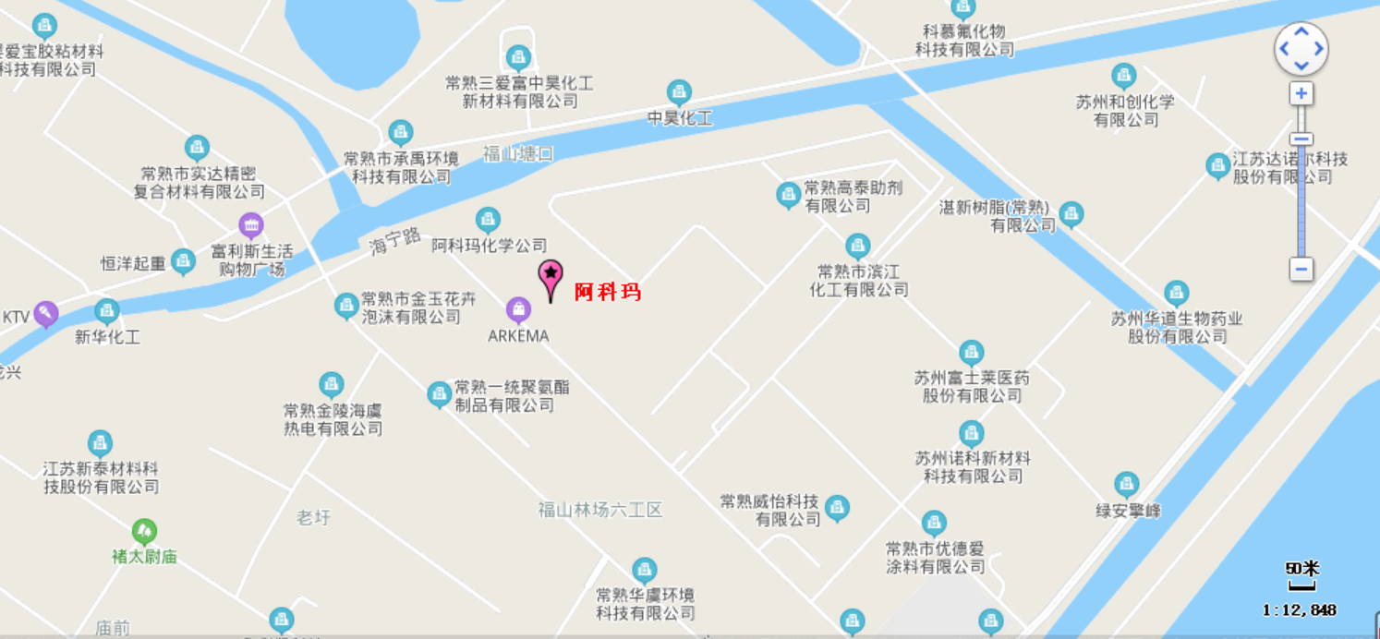

**北**

**图3-1：地理位置图**

**图3-1本项目地理位置**



机加工车间1#

喷漆车间

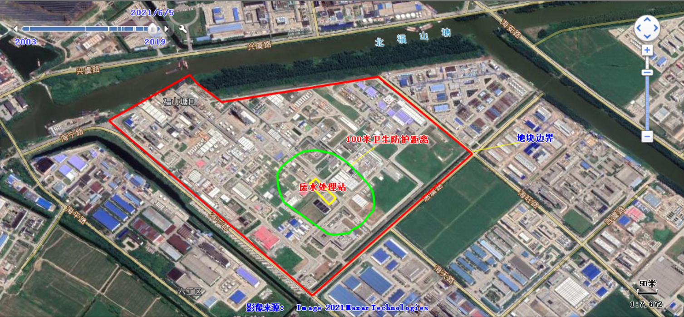

**北**

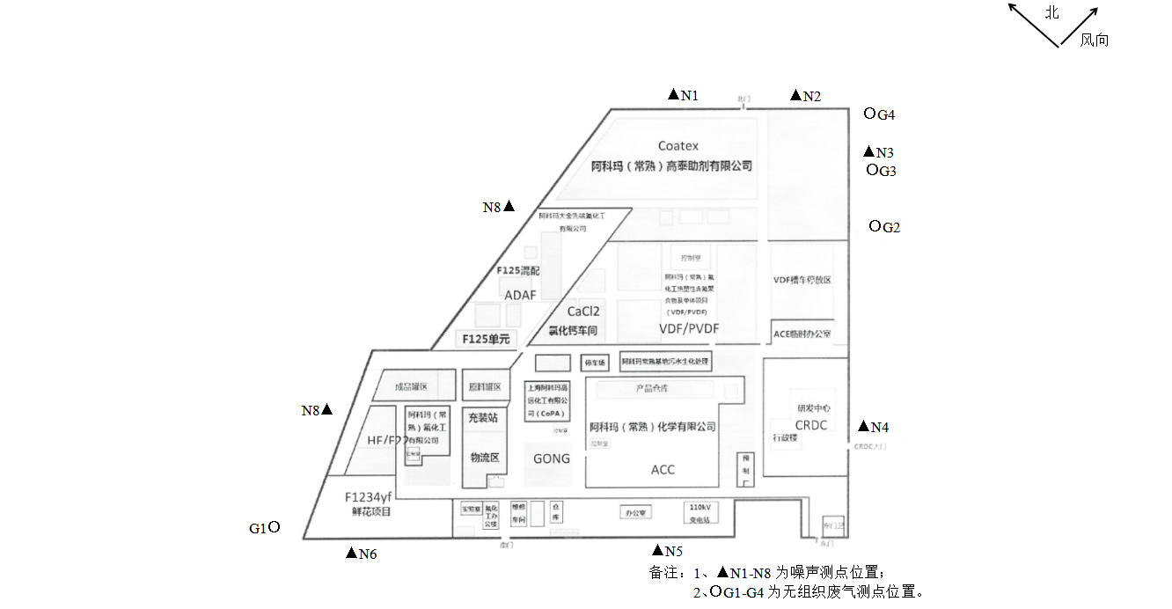

**图3-3：监测点位图**

|  |  |
| --- | --- |
| **e930514fbf3ddbc9586138a054e8552** | **c7398ff3c7566e4d770c1657b3bf4af** |
| **1482933ef4a59bf5a881778eaed811a** | **5e3fe520a179b23db7bc1c75891b888** |

**图3.4：环保设施图**

## 3.2 建设内容

本项目建设内容见表3-1，生产设备及原辅材料见表3-2、表3-3。

**表3-1 一期建设内容表**

|  |  |  |  |
| --- | --- | --- | --- |
| 序号 | 类型 | 环评/审批项目内容 | 实际建设情况 |
| 1 | 总投资 | 本项目总投资1680万元，其中环保投资1680万元，占总投资100%。 | 与环评一致 |
| 2 | 建设规模 | ①：在原有生化污水处理站东面扩建一条1000m3/d废水生化处理系统。  ②：对现有1#雨水缓冲池系统进行改造，提高汛期雨水输送能力。  ③：新建废弃物储存仓库（250平方米危险废物仓库） | 与环评一致 |
| 3 | 定员与生  产制度 | 本项目新增员工4人，年工作333天，四班三运转方式，每班8小时。 | 本项目新增员工1人其余从厂内职工调配，年工作333天，四班三运转方式，每班8小时。 |
| 4 | 占地面积 | 本项目占地1866.1m2 | 与环评一致 |
| 5 | 卫生防护距离 | 以废水处理站边界 100 米卫生防护距离 | 防护距离内无敏感目标 |

**表3-2 一期工程主要生产设备规格及数量**

|  |  |  |  |  |  |
| --- | --- | --- | --- | --- | --- |
| 序号 | 建（构）筑物/设备 | | 环评设计数量（个  /台） | 规格 | 实际建设 |
| 1 | 本项目一期 | 调节池 | 1 | 有效容积: 850m3,  30.3m*5.2m*6m | 与环评一致 |
| 2 | 潜水搅拌器 | 2 | 3kW | 与环评一致 |
| 3 | 调节池提升泵 | 3 | 离心泵, 50m3/h, H=30m,7.5kW | 取代原有调节池提升泵，与环评一致 |
| 4 | 过滤器 | 1 | 40目 | 与环评一致 |
| 5 | 混合池 | 2 | 有效容积: 200m3,  8.7m*4.2m*6m | 与环评一致 |
| 6 | 潜水搅拌器 | 4 | 1.5kW | 与环评一致 |
| 7 | 好氧池 | 2 | 有效容积: 1200m3,  25.9m*8.7m*6m | 与环评一致 |
| 8 | 好氧池曝气系统 | 2 套 | ɸ65mm*2000mm | 与环评一致 |
| 9 | 二沉池 | 1 | ɸ10m*4.5m | 与环评一致 |
| 10 | 刮泥机 | 1 | ZG10, 2-3m/min,2.2kW | 与环评一致 |
| 11 | 污泥回流泵 | 2 | 离心泵, 25m3/h, H=15m,  2.2kW | 与环评一致 |
| 12 | 污泥浓缩池 | 1 | ɸ6m*5m | 与环评一致 |
| 13 | 刮泥机 | 1 | WZG-6,3-4m/min, 1.5kW | 与环评一致 |
| 14 | 脱泥水暂存池 | 1 | 有效容积:4.2m3,  1.8m*1.8m*1.3m | 与环评一致 |
| 15 | 污泥输送泵 | 2 | 气动隔膜泵，15m3/h, 0.6MPa | 与环评一致 |
| 16 | 排放水泵 | 3 | 离心泵, 50m3/h, H=50m, 15kW | 与环评一致 |
| 17 | 罗茨风机 | 3 | 22m3/min, 0.06MPa, 37kW | 与环评一致 |
| 18 | 营养液输送泵 | 2 | 隔膜计量泵, 0-100L/h,  H=15m,0.11kW | 与环评一致 |
| 19 | PAM 配制槽 | 1 | 有效容积: 2m3, ɸ1.4m*1.6m | 与环评一致 |
| 20 | PAM 搅拌器 | 1 | ɸ350mm,160rpm, 0.55kW | 与环评一致 |
| 21 | PAM 输送泵 | 1 | 隔膜计量泵,0-1m3/h,  0.6MPa, 1.1kW | 与环评一致 |
| 22 | PAC 配制槽 | 1 | 有效容积:2m3, ɸ1.4m*1.6m | 与环评一致 |
| 23 | PAC 搅拌器 | 1 | ɸ350mm,160rpm, 0.55kW | 与环评一致 |
| 24 | PAC 输送泵 | 2 | 隔膜计量泵,0-100L/h, | 与环评一致 |
|  |  |  |  | 0.35MPa, 0.11kW | 与环评一致 |
| 25 | NaOH 加药泵 | 3 | 250kg/h, 70m,0.5kW | 与环评一致 |
| 27 | 废气处理机组 | 1 | 处理风量 4000m3/h ，处理方  法：活性炭吸附 | 与环评一致 |
| 28 | 轴流通风机 | 1 | 3000m3/h, 1.1kW | 与环评一致 |
| 29 | 风机房 | 2 | 60m2 | 与环评一致 |

备注：以上数据经公司确认。

**表3-3 一期工程主要原辅材料名称及数量**

|  |  |  |  |  |  |  |
| --- | --- | --- | --- | --- | --- | --- |
| 类别 | 名称 | 年消耗量（t/a） | 包装规格 | 最大存储量(t) | 储存场所 | 实际建设 |
| 一期工程 |
| 原料 | 磷酸二氢钾 | 16 | 25kg/包固体 | 3 | 依托现有，配药间（位于污泥脱水间内） | 与环评一致 |
| 尿素 | 42 | N>40%，  50kg/包固体 | 7 | 与环评一致 |
| 葡萄糖 | 50 | 25kg/包固体，含量>95% | 8 | 与环评一致 |
| NaOH | 83 | 20% | 4 | 依托原有储罐内 | 与环评一致 |
| 微量营养盐 | 16 | 1t/IBC液体 | 3 | 依托原有，药间（位于污泥脱 水间内） | 与环评一致 |
| 阳离子PAM  （聚丙烯酰胺） | 3 | 25kg/包粉末 | 0.5 | 与环评一致 |
| 聚合氯化铝PAC | 1.4 | 25kg/包粉末 | 0.3 | 与环评一致 |
| 能耗 | 电 | 3307kWh/d | / | / | / | 与环评一致 |
| 水 | 5t/d | / | / | / | 与环评一致 |

备注：以上数据经公司确认。

## 3.3 生产工艺简介

本次验收第一阶段与环评一期建设一致，一期工程为扩建一条1000m3/d的生化处理系统、新建250m2危险废物仓库、改造基地雨水收集和排放系统，一期建设项目中仅生化处理系统涉及工艺流程，故本项目处理工艺介绍仅对生化处理系统进行描述，其他不再分述。工艺流程简述如下，生产工艺流程图见图3-4：

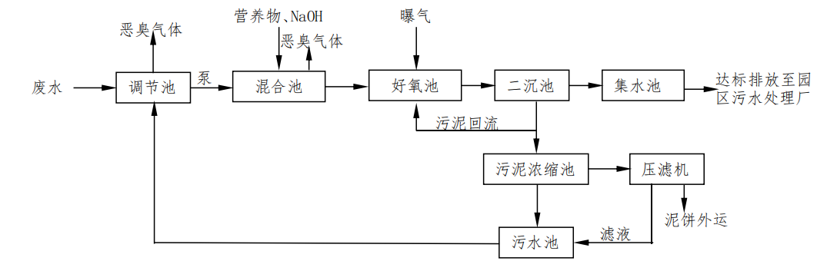

**图3-4 生产工艺流程图**

工艺简述

⑴调节池

阿科玛常熟基地内各公司各个生产单元废水通过压力管道输送进入污水处理站调节池。调节池内均设有潜水搅拌机，以保证混合均匀，减少上游水质水量的波动对下游处理工艺的影响。调节池内设有在线 pH、水温、电导率监控，以实现对进入生化系统进水水质的严格把控。

⑵混合池

调节池内的废水通过提升泵进入混合池。混合池内设置潜水搅拌机，保证废水在池内混合均匀。池内设有在线pH、电导率和ORP。若该池内pH过低，则会启动NaOH自动加药装置，将池内混合废水pH控制在合适范围内，满足后续活性污泥处理需要。

⑶好氧池-二沉池

活性污泥法的基本流程由好氧池、二沉池、曝气系统（含空气的加压设备，管道系统和空气扩散装置）以及污泥回流系统组成。好氧池与二沉池是活性污泥系统的基本构筑物。由混合池流出的废水与从二沉池底部回流的活性污泥同时进入好氧池，在提供足够溶解氧的条件下，使得活性污泥和废水充分接触。废水中的可溶性有机物为活性污泥所吸附，并被微生物分解，使得废水得到净化。

好氧池内设在线pH、水温、电导监控，并设有可提升微孔曝气系统，给微生物提供足够的氧气，并在前端和末端设有在线DO 监控，以保证末端DO在2-4mg/l。

好氧池内污泥浓度（MLSS）为3-6g/L。

本项目的好氧池水力停留时间长达2.4天，也为污染物的生物降解提供了足够的时间，从而保证废水处理效率。

好氧池处理后的混合液自流至二沉池进行泥水分离，澄清后的上清液进入排放水池经排放水泵提升后经基地总排口排至江苏高科技氟化学工业园污水处理厂。

二沉池内，活性污泥进行浓缩，并以较高浓度回流至好氧池，活性污泥不断增长，部分污泥作为剩余污泥排出。二沉池底部污泥通过污泥回流泵回流至好氧池前端，剩余污泥排入污泥浓缩池进行进一步浓缩。浓缩后的污泥通过污泥输送泵进入叠螺机系统脱水。PAM 溶液在叠螺机系统前端的絮凝槽内与污泥进行混合，以达到污泥调理的功效。

脱水后的泥饼已经过鉴定为一般固废，委托有关单位处置。

## 3.4 项目变动情况

项目实际建设与环评对比：主要产品品种及原辅材料未发生变化；处理能力未增加；实际建设用地与原环评报告一致，选址不变；厂区平面布置图与原环评相比等均未发生变化；投资金额未发生变化；处理工艺与原环评报告一致。

企业环评报告中固体废物为污泥、废活性炭、废包装袋、生活垃圾，实际运行中企业涉及设施维护与厂区内水质分析，设施维护产生少量的废矿物油、含油垃圾、废铅蓄电池、废油漆桶、含油垃圾；厂区内水质分析产生少量的废实验室废液与废试验耗材，新增的危险废物量较小，且均委托有资质单位处置。

企业环评设计危险废物仓库废气无组织排放，实际建设将危险废物仓库废气收集后经活性炭吸附处理后，通过污水站1#排气筒高空排放。

对照《污染影响类建设项目重大变动清单（试行）》的通知（环办环评函〔2020〕688号），本项目不构成重大变动。

# 4、环境保护设施

## 4.1 污染物治理设施

4.1.1 废水排放及治理设施

本项目主要的废水为阿科玛常熟基地内的生产废水与生活污水，基地内阿科玛（常熟）氟化工有限公司VDF/PVDF生产单元及研发中心实验室、常熟高泰助剂有限公司、阿科玛（常熟）高分子材料有限公司、阿科玛常熟化学有限公司、阿科玛（中国）投资有限公司常熟分公司的生产废水。上述企业中生活污水全部接入本项目生化系统，部分企业生产废水先经过企业厂区内自带废水处理设施后，达到本项目生化系统进水水质要求后，排入本项目生化设施，生化系统处置后的废水排入厂区集水池。阿科玛（常熟）氟化工有限公司AHF/F22生产单元、F1234生产单元和还有部分企业（阿科玛大金先端氟化工（常熟）有限公司、常熟海科化学有限公司）生产废水直接排入厂区集水池，与生化后的废水共同接管园区管网。经生化废水处置详见表4-1，直接排入集水池见表4-2。

**表4-1 生化处理系统的服务范围**

|  |  |  |  |  |  |
| --- | --- | --- | --- | --- | --- |
| 序号 | 服务范围 | | 生产废水接收量t/d | 生活污水接收量t/d | 接收去向 |
| 公司名称 | 生产单元 |
| 1 | 阿科玛（常熟）氟化工有限公司 | 热塑性含氟聚合物（12000 吨/年） | 561.34 | 17.69 | 生化处理系统 |
| 热塑性含氟单体（12000 吨/年） |
| 热塑性含氟聚合物 7000 吨/年 | 380.02 | 1.75 |
| 氟化氢 | 0 | 57.84 |
| F22 |
| F1234 | 0 | 11.98 |
| 研发中心 | 3.46 | 22.80 |
| 2 | 常熟高泰助剂有限公司 | 水性流变助剂 | 52.02 | 10.30 |
| 丙烯酸乳液 |
| 3 | 阿科玛（常熟）高分子材料有限公司 | 聚酰胺树脂 | 1.94 | 3.39 |
| 12000 吨特种聚酰胺、14000 吨聚酰胺改性产品 | 135.76 | 40.97 |
| 4 | 常熟海科化学有限公司 | / | 0 | 1.6 |
| 5 | 阿科玛常熟化学有限公司 | 有机过氧化物 | 125.88 | 26.4 |
| 6 | 阿科玛大金先端氟化学（常熟）有限公司 | F125 | 13.09 | 12.80 |
| 7 | 阿科玛（中国）投资有限公司常熟分公司 | 蒸汽冷凝水 | 6.55 | 0 |
| 生化系统冲洗、配药、实验室废水 | 15.0 | 0 |
| 合计 | / | / | **1295.06** | **207.52** | / |

备注：上述接入企业单位、排水生产单元、排放量与业主核实，与环评设计一致。

**表4-2 污水总排口的服务范围**

|  |  |  |  |  |
| --- | --- | --- | --- | --- |
| 序号 | 服务范围 | | 生产废水接收量t/d | 接收去向 |
| 公司名称 | 生产单元 |
| 1 | 阿科玛（常熟）氟化工有限公司 | 氟化氢 | 103.8 | 最终集水池 |
| F22 |
| F1234 | 317.8 |
| 2 | 常熟海科化学有限公司 | 焚烧系统 | 120.3 |
| 3 | 阿科玛（中国）投资有限公司常熟分公司 | 生化处理系统 | 1502.58 |
| 4 | 阿科玛大金先端氟化工（常熟）有限公司 | F125 | 197 |
| 合计 | / | / | 2241.48 | / |

备注：上述接入企业单位、排水生产单元、排放量与业主核实，与环评设计一致。

**表4-1 水污染物产生及处理情况**

|  |  |  |  |  |  |
| --- | --- | --- | --- | --- | --- |
| 类别 | 废水类型 | 废水量(t/a) | 污染因子 | 环评设计排放去向 | 实际建设 |
| 生化污水 | 工业废水 | 1295.06 | PH、COD、BOD5、SS、氨氮、TN、TP、氟化物、含盐量 | 处理后排入集水池后接管园区管网 | 与环评一致 |
| 生活废水 | 207.52 | pH值、化学需氧量、氨氮、悬浮物、总磷 |
| 集水池 | 生产废水 | 2241.48 | PH、COD、BOD5、SS、氨氮、TN、TP、氟化物、含盐量 | 直接进入排水池接管园区管网 | 与环评一致 |

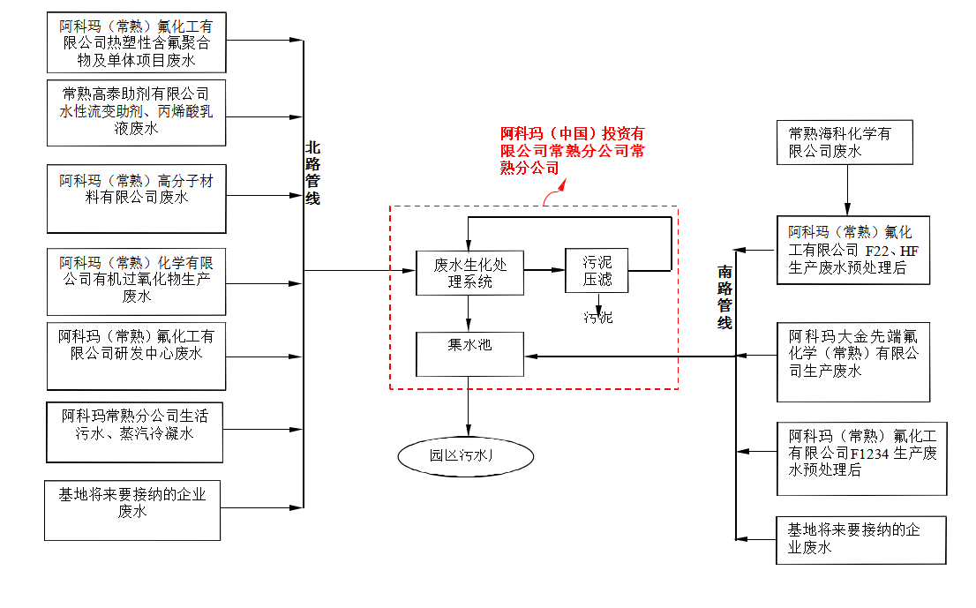

**图4-1 废水走向流向图**

4.1.2 废气排放及治理设施

本项目废气主要为污水处理站恶臭污染源主要为调节池、混合池、污泥浓缩池等产生的恶臭废气以及危废仓库产生的恶臭废气与非甲烷总烃，为防止污水站恶臭气体自废水处理设施中逸散至大气，对调节池、混合池、污泥浓缩池采取加盖密闭措施，并对高浓度调节池、混合池、污泥浓缩池废气进行收集将恶臭气导入原有1套活性炭吸附处理设施处理后经 15m 高排气筒（1#）排放。危废仓库产生的恶臭废气与非甲烷总烃废气通过新建1套活性炭设施处理后接入原有1#排气筒高空排放。

具体污染物产生环节及治理情况见表4-2。

**表4-2 废气产生及处理情况**

|  |  |  |  |
| --- | --- | --- | --- |
| 产生环节 | 主要污染物名称 | 环评设计治理措施及排放去向 | 实际建设 |
| 生化系统污水站废气 | 氨、硫化氢、臭气浓度 | 经原有1套活性炭设施吸附处理后通过15m高排气筒（1#）高空排放 | 同环评 |
| 危废仓库废气 | 氨、硫化氢、臭气浓度、非甲烷总烃 | 无组织排放 | 新建1套活性炭吸附设施，废气经处理后接入1#排气筒高空排放 |

原有一套污水站废气

15m高空排气筒

活性炭吸附装置

本次新建污水站废气

活性炭吸附装置

危废仓库废气

**图4-2 废气处理及走向图**

4.1.3 噪声排放及治理设施

本项目噪声主要噪声源为泵、鼓风机、通风机、污泥脱水设备等。通过选用低噪声设备、安装减振装置等措施，尽可能减少噪声对周围环境的影响。全厂主要高噪声设备情况见表4-3。

**表4-3 全厂噪声污染源**

|  |  |  |  |  |  |  |  |  |
| --- | --- | --- | --- | --- | --- | --- | --- | --- |
| 序号 | 设备名称 | 等效声级值dB（A） | 台数 | 治理措施 | 距厂界位置 | | | |
| 东 | 南 | 北 | 西 |
| 1 | 泵 | 85 | 12 | 选用低噪声设备、采用消声、减振等措施 | >60 | >20 | >40 | >42 |
| 2 | 鼓风机及通风机 | 90 | 2 | >75 | >20 | >40 | >42 |
| 3 | 污泥脱水设备 | 85 | 1 | >46 | >40 | >25 | >50 |

4.1.4 固（液）体废弃物及其处置

本项目固液体废物主要为废水处理产生的污泥、废气处理更换下来的废活性炭、废包装袋和新增职工生活垃圾；设施维护产生少量的废矿物油、含油垃圾、废铅蓄电池、废油漆桶、含油垃圾；厂区内水质分析产生少量的废实验室废液与废试验耗材。

本项目固废产生及处理状况见表4-4。

**表4-4 固废产生环节及数量、处置一览表**

|  |  |  |  |  |  |  |  |  |
| --- | --- | --- | --- | --- | --- | --- | --- | --- |
| 编号 | 副产物名称 | 产生工序 | 形态 | 主要成分 | 废物代码编号 | 废物代码 | 产生量t/a | 处置方式 |
| 1 | 污泥 | 生化处理 | 固 | 污泥、水 | / | 66（污泥鉴定为一般固废） | 1645 | 委托张家港合力能源发展有限公司处理 |
| 2 | 废活性炭 | 废气处理 | 固 | 活性炭、有机物 | HW49 | 900-039-49 | 50 | 委托卡尔冈炭素（苏州）有限公司处理 |
| 3 | 废包装袋 | 原辅料包装 | 固 | 有机物 | HW09 | 900-041-49 | 3 | 委托中新苏伊士环保技术（苏州）有限公司处理 |
| 4 | 生活垃圾 | 职工生活 | 固 | 生活垃圾 |  | / | 1.3 | 委托福山环卫所清运处置 |
| 5 | 废试验耗材 | 污水站试验 | 固 | 酸碱物质 | HW49 | 900-047-49 | 1.5 | 委托中新苏伊士环保技术（苏州）有限公司处理 |
| 6 | 废铅蓄电池 | 设备维护 | 固 | 铅、硫酸 | HW31 | 900-052-31 | 3 | 委托苏州全佳环保科技有限公司处理 |
| 7 | 废油漆桶 | 厂区内维护 | 固 | 有机物 | HW49 | 900-041-49 | 6 | 委托常熟市福新包装容器有限公司处理 |
| 8 | 废矿物油 | 设备维护 | 液 | 矿物油 | HW08 | 900-219-08 | 10 | 委托苏州中吴能源科技股份有限公司处理 |
| 9 | 废试验废液 | 污水站试验废液 | 液 | 酸碱废液 | HW49 | 900-047-49 | 1.5 | 委托中新苏伊士环保技术（苏州）有限公司处理 |
| 10 | 含油垃圾 | 设备检修 | 固 | 含矿物油 | HW08 | 900-214-08 | 5 | 委托中新苏伊士环保技术（苏州）有限公司处理 |

## 4.2 其他环保设施

本项目的环保工作由环保专员专项管理。废气和废水的排放口附近醒目处均已设置环保标志牌。危险废物仓库已设置导引流沟和收集槽，地面为环氧地坪。

# 

# 5、建设项目环评报告书主要结论及注册表的要求

## 5.1 建设项目环评报告书的主要结论

本报告经分析论证和预测评价后认为，本项目符合国家产业政策的要求， 与区域规划相容、选址合理，符合清洁生产要求，污染防治措施技术及经济可行，满足总量控制的要求，周边群众对本项目基本持支持态度。在落实本 报告书提出的风险防范措施、环境污染治理和环境管理措施的情况下，污染 物均能实现达标排放且对环境影响较小，不会改变拟建地环境功能区要求。

因此，当严格落实评价提出的各项风险防范措施和应急预案后，本项目可能出现的风险概率将大大减小，其最大可信事故所造成的环境影响范围和后果将大大减小，能将事故的环境风险降到最低，环境是可以接受的。从环保角度来讲，本项目在拟建地建设是可行的。

## 5.2 环境影响评价注册表的要求

本项目于2019年6月27日通过常熟市环境保护局审批（常环建[2019]432号），具体审批意见下表。

**表5-1 本项目审批意见及执行情况**

|  |  |  |
| --- | --- | --- |
| 序号 | 批复意见 | 执行情况 |
| 1 | 按“雨污分流、清污分流”的原则建设和完善厂区排水管网，本项目对阿科玛常熟基地内各公司生产废水、生活污水收集处理达接管标准后经统一排污口接管至常熟新材料产业园污水处理有限公司集中处理 | 本项目已实行雨污分流，企业四周已设置雨水沟槽，设有雨水初期收集池，并安装自动监测设施。本项目废水已接入园区污水处理厂，验收期间监测结果表明，废水满足接管要求。 |
| 2 | 本项目能源用电，不得设置燃煤炉(窑)；本项目污水处理和污泥处理过程中产生的恶臭气体应设置废气收集处理装置。本项目大气污染物排放执行环评报告推荐标准。加强生产管理，减少大气污染物无组织排放。 | 本项目设施能源用电，污水站恶臭废气密闭收集后经一套活性炭设施处理后，通过一根十五米高排气筒高空排放。 |
| 3 | 合理布局，选用低噪音设备，采取有效消声、隔声、防振措施，确保厂界噪声达《工业企业厂界环境噪声排放标准》(GB12348-2008)3类标准。 | 企业选取低频设备，并安装减震措施，验收期间昼夜噪声监测结果满足GB12348-2008中的三类标准限制要求。 |
| 4 | 严格按照《危险废物贮存污染控制标准》(GB18597-2001)要求规范建设危险废物临时贮存场所，废活性炭、废包装袋等各类危险废物应委托有资质单位处置，并执行危险废物转移审批手续。生化处理污泥应按规范进行危废鉴别，鉴别前按危废规范处置，若鉴别结果为危险固废，则交有资质单位处置；若鉴别为一般固废，则按一般固废管理。妥善处置或综合利用其它各类一般工业固体废弃物，生活垃圾委托当地环卫部门处置，固体废弃物零排放。 | 企业已按照《危险废物贮存污染控制标准》(GB18597-2001)（2013年修改）要求规范建设危险废物临时贮存场所，危险废物委托有资质单位处置，污水站污泥通过鉴定为一般固废，企业一般固废委外处置。 |
| 5 | 同意报告书所述以废水处理站边界为起点设置100m卫生防护距离的要求，在此范围内不得设置居民住宅等环境敏感目标。 | 以废水处理站边界为起点设置100m卫生防护距离内无敏感目标。 |
| 6 | 加强事故风险防范，制定完善的环境风险应急预案，落实应急防范措施，建立内外部应急联动机制并定期演练。涉及安全生产、消防等按相关主管部门要求执行。 | 企业已落实各车间负责人，并已编制环境应急预案，企业定期委托第三方进行安全、消防排查。 |
| 7 | 按苏环控[97]122号文要求，规范设置各类排污口和标识。废气排放口设置采样口和采样平台。制定和落实相应的监控、监测计划。 | 企业废气排放口、废水排放口设置标识标牌，并按自行监测要求，制定监测方案，并委托第三方按照方案进行监测。 |

# 6、验收监测评价标准

## 6.1 废水排放标准

废水评价标准限值见表6-1。

**表6-1 废水排放标准 单位：mg/L**

|  |  |  |  |
| --- | --- | --- | --- |
| 污染源 | 污染物名称 | 接管标准限值（mg/L） | 依据标准 |
| 集水池接管口 | pH值 | 6~9(无量纲） | 《常熟新材料产业园污水处理有限公司接管标准》 |
| 化学需氧量 | 500 |
| 悬浮物 | 400 |
| 总磷 | 4 |
| 氨氮 | 30 |
| 总氮 | 50 |
| 生化需氧量 | 300 |
| 氟化物 | 20 |
| 全盐量 | 4000 |
| 污水站出口 | 色度 | 80倍 | 环评设计限值 |

## 6.2 废气评价标准

废气评价标准限值见表6-2。

**表6-2 废气评价标准**

|  |  |  |  |  |  |  |
| --- | --- | --- | --- | --- | --- | --- |
| 污染源 | 污染物 | 排气筒高度（m） | 排放浓度  （mg/m3） | 排放速率  （kg/h） | 无组织排放监控浓度限值（mg/m3） | 依据标准 |
| 污水站及危废仓库恶臭废气 | 氨 | 15 | / | 4.9 | 1.5 | 《恶臭污染物排放标准》（GB14554-93）表2限值 |
| 硫化氢 | / | 0.33 | 0.06 | 《恶臭污染物排放标准》（GB14554-93）表2限值 |
| 臭气浓度 | 2000（无量纲） | / | 20（无量纲） | 《恶臭污染物排放标准》（GB14554-93）表2限值 |
| 非甲烷总烃 | 120 | 10 | 4 | 《大气污染物综合排放标准》（GB16297-1996）表2二级 |

## 6.3 噪声评价标准

噪声评价标准见表6-3。

**表6-3 噪声评价标准 单位：Leq dB(A)**

|  |  |  |  |  |
| --- | --- | --- | --- | --- |
| 噪声类型 | 噪声点位 | 执行标准和级别 | 昼间 | 夜间 |
| 厂界环境噪声 | 厂界四周N1-N8 | 《工业企业厂界环境噪声排放标准》(GB12348-2008）3类 | ≤65 | ≤55 |

# 7、验收监测内容

## 7.1 废水监测

7.1.1监测内容

废水监测内容见表7-1。

**表7-1 废水监测点位、监测项目和监测频次**

|  |  |  |  |
| --- | --- | --- | --- |
| 类别 | 监测点位 | 监测指标 | 监测频次 |
| 废水 | 混合池1-S1 | pH值、化学需氧量、五日生化需氧量、悬浮物、氨氮、总磷、总氮、氟化物、全盐量、色度 | 2021年5月27日-28日监测2天，每天4次 |
| 混合池2-S2 | pH值、化学需氧量、五日生化需氧量、悬浮物、氨氮、总磷、总氮、氟化物、全盐量、色度 |
| 二沉池出口-S3 | pH值、化学需氧量、五日生化需氧量、悬浮物、氨氮、总磷、总氮、氟化物、全盐量、色度 |
| 集水池出口-S4 | pH值、化学需氧量、五日生化需氧量、悬浮物、氨氮、总磷、总氮、氟化物、全盐量 |

未进入生化废水

★S3

★S1

好氧池

混合池1

★S2

集水池

二沉池

★S4

混合池2

生化系统

接管园区污水厂

**图7-1 废水监测简图**

7.1.2监测依据

废水采样按国家环保总局HJ/T91-2002《地表水和污水监测技术规范》及《建设项目环境保护设施竣工验收监测技术要求》中相关要求执行。具体分析方法见表7-4。

## 7.2 废气监测

7.2.1监测内容

废气监测内容见表7-2。

**表7-2 废气监测点位、监测项目和监测频次**

|  |  |  |  |
| --- | --- | --- | --- |
| 产生工序 | 监测点位 | 监测项目 | 监测频次 |
| 污水站废气 | 处理装置进口Q1 | 氨、硫化氢 | 2021年5月27日-28日监  测2天、每天3次 |
| 处理装置出口Q2 | 氨、硫化氢、臭气浓度 |
| 危废仓库废气 | 处理装置出口Q3 | 非甲烷总烃 | 2021年7月1日-2日监  测2天、每天3次 |
| 厂界无组织废气 | 上风向G1  下风向G2、G3、G4 | 氨、硫化氢、臭气浓度 | 2021年5月27日-28日监  测2天、每天4次 |

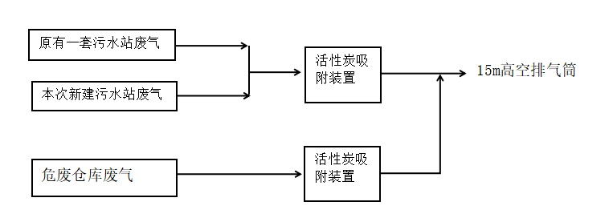

◎Q3

◎Q2

◎Q1

**图7-2 废气监测简图**

7.2.2监测依据

废气监测按GB/T16157-1996《固定污染源排气中颗粒物测定与气态污染物采样方法》、GB16297-1996《大气污染物综合排放标准》、GB14554-93《恶臭污染物排放标准》中相关要求实施监测。具体分析方法见表7-4。

## 7.3 噪声监测

7.3.1监测内容

噪声监测内容见表7-3。具体点位见附图。

**表7-3 噪声监测点位、监测项目和监测频次**

|  |  |  |  |
| --- | --- | --- | --- |
| 噪声类型 | 监测点位 | 监测项目 | 监测频次 |
| 厂界噪声 | 厂界东、南、西、北侧N1-N8 | 等效声级值 | 2021年5月27日-28日连续监测2天，昼间监测1次 |

备注：本项目夜间不生产。

7.3.2监测依据

按GB12348-2008《工业企业厂界环境噪声排放标准》中相关要求进行监测。具体分析方法见表7-4。

**表7-4 监测项目、分析方法、监测仪器及型号**

|  |  |  |
| --- | --- | --- |
| 检测类别 | 项目 | 检测依据 |
| 废水 | pH值 | 便携式pH计法《水和废水监测分析方法》（第四版 国家环保总局 2002年）3.1.6.2 |
| 化学需氧量 | 水质 化学需氧量的测定 重铬酸盐法 HJ 828-2017 |
| 色度 | 水质 色度的测定 GB/T 11903-1989中稀释倍数法 |
| 五日生化需氧量 | 水质 五日生化需氧量(BOD5)的测定 稀释与接种法 HJ 505-2009 |
| 氟化物 | 水质 氟化物的测定 离子选择电极法 GB/T 7484-1987 |
| 全盐量 | 水质 全盐量的测定 重量法 HJ/T 51-1999 |
| 悬浮物 | 水质 悬浮物的测定 重量法 GB/T 11901-1989 |
| 总氮 | 水质 总氮的测定 碱性过硫酸钾消解紫外分光光度法  HJ 636-2012 |
| 总磷 | 水质 总磷的测定 钼酸铵分光光度法 GB/T 11893-1989 |
| 氨氮 | 水质 氨氮的测定 纳氏试剂分光光度法 HJ 535-2009 |
| 无组织废气 | 硫化氢 | 亚甲基蓝分光光度法《空气和废气监测分析方法》（第四版国家环保总局2003年）3.1.11.2 |
| 氨 | 环境空气和废气 氨的测定 纳氏试剂分光光度法  HJ 533-2009 |
| 臭气浓度 | 空气质量 恶臭的测定 三点比较式臭袋法 GB/T 14675-1993  恶臭污染环境监测技术规范 HJ 905-2017 |
| 有组织废气 | 硫化氢 | 亚甲基蓝分光光度法《空气和废气监测分析方法》（第四版国家环保总局2003年）5.4.10.3 |
| 氨 | 环境空气和废气 氨的测定 纳氏试剂分光光度法  HJ 533-2009 |
| 臭气浓度 | 空气质量 恶臭的测定 三点比较式臭袋法 GB/T 14675-1993  恶臭污染环境监测技术规范 HJ 905-2017 |
| 非甲烷总烃 | 固定污染源废气 总烃、甲烷和非甲烷总烃的测定 气相色谱法 HJ 38-2017 |
| 噪声 | 无组织噪声 | 工业企业厂界环境噪声排放标准 GB 12348-2008 |

# 8、质量保证及质量控制

1、监测过程中实施全过程的质量控制，监测分析方法采用国家和行业主管部门颁布的标准(或推荐)方法。监测人员经过省级技术考核合格并持有合格证书。所用的监测仪器均经过法定计量检定并在有效期内。分析测试前后，对所用的测试仪器进行了必要的校准。监测项目、分析方法见表7-4，监测仪器及型号见第三方检测报告。

2、为保证分析测试结果的准确可靠，样品的保存按分析方法规定进行，样品采集和分析时增加了平行样等质控措施。

3、厂界噪声验收监测期间天气晴，2021年5月27日昼间风速为1.3~1.4米/秒，风向为西风，2021年5月28日昼间风速为1.5~1.6米/秒，风向为西风，符合《工业企业厂界环境噪声排放标准》（GB 12348-2008）所要求的气候条件（风速小于5.0米/秒），噪声监测仪在测试前后均用标准声源进行校准。

# 9、验收监测工况及要求

验收监测期间(2021年05月27日-28日)本项目生产正常，各项环保治理设施均运转正常，验收监测期间本项目生产情况见表9-1。

**表9-1验收监测期间全厂生产情况**

|  |  |  |  |  |  |  |
| --- | --- | --- | --- | --- | --- | --- |
| 监测日期 | 生化系统废水日处理量（t/d） | | 设计日处理量（t/d） | | 年工作时长 | 生产负荷（%） |
| 2021/05/27 | 原污水站 | 752 | 原污水站 | 1000 | 333天 | 75.2 |
| 本项目污水站 | 773 | 本项目污水站 | 1000 | 77.3 |
| 2021/05/28 | 原污水站 | 755 | 原污水站 | 1000 | 75.5 |
| 本项目污水站 | 780 | 本项目污水站 | 1000 | 78.0 |

备注：以上数据由企业提供。

# 10、验收监测结果及分析评价

## 10.1 废水监测结果及分析评价

10.1.1监测结果

废水监测结果见表10-1至10-5。

**表10-1 混合池1废水监测结果表 单位：mg/L**

|  |  |  |  |  |  |  |  |  |  |  |  |  |
| --- | --- | --- | --- | --- | --- | --- | --- | --- | --- | --- | --- | --- |
| 监测点位 | 监测日期 | 监测频次 | 监测项目 | | | | | | | | | |
| pH值 | 氟化物 | 全盐量 | 五日生化需氧量 | 色度 | 悬浮物 | 总磷 | 总氮 | 氨氮 | 化学需氧量 |
| 混合池1-S1 | 5月27日 | 第一次 | 9.61 | 4.20 | 2.58×103 | 324 | 64 | 48 | 2.01 | 16.6 | 15.7 | 1.08×103 |
| 第二次 | 9.65 | 4.28 | 2.59×103 | 323 | 64 | 42 | 1.93 | 16.6 | 14.7 | 1.11×103 |
| 第三次 | 9.60 | 4.30 | 2.63×103 | 328 | 64 | 50 | 2.01 | 17.0 | 14.4 | 1.13×103 |
| 第四次 | 9.58 | 4.31 | 2.47×103 | 332 | 64 | 46 | 2.05 | 17.0 | 14.0 | 1.12×103 |
| 日均值 | 9.58～9.65 | 4.27 | 2.57×103 | 327 | 64 | 46 | 2.00 | 16.8 | 14.7 | 1.11×103 |
| 标准值 | / | / | / | / | / | / | / | / | / | / |
| 达标情况 | / | / | / | / | / | / | / | / | / | / |
| 5月58日 | 第一次 | 7.91 | 3.94 | 2.45×103 | 375 | 4 | 86 | 1.62 | 17.6 | 13.4 | 1.23×103 |
| 第二次 | 7.83 | 3.94 | 2.68×103 | 376 | 4 | 82 | 1.57 | 17.3 | 13.2 | 1.24×103 |
| 第三次 | 7.74 | 3.86 | 2.68×103 | 380 | 4 | 90 | 1.61 | 17.7 | 13.0 | 1.18×103 |
| 第四次 | 7.69 | 3.89 | 2.53×103 | 376 | 4 | 84 | 1.56 | 17.9 | 12.4 | 1.17×103 |
| 日均值 | 7.69～7.81 | 3.91 | 2.58×103 | 377 | 4 | 86 | 1.59 | 17.6 | 13.00 | 1.20×103 |
| 标准值 | / | / | / | / | / | / | / | / | / | / |
| 达标情况 | / | / | / | / | / | / | / | / | / | / |

**表10-2 混合池2废水监测结果表 单位：mg/L**

|  |  |  |  |  |  |  |  |  |  |  |  |  |
| --- | --- | --- | --- | --- | --- | --- | --- | --- | --- | --- | --- | --- |
| 监测点位 | 监测日期 | 监测频次 | 监测项目 | | | | | | | | | |
| pH值 | 氟化物 | 全盐量 | 五日生化需氧量 | 色度 | 悬浮物 | 总磷 | 总氮 | 氨氮 | 化学需氧量 |
| 混合池2-S2 | 5月27日 | 第一次 | 9.79 | 3.87 | 3.07×103 | 304 | 32 | 44 | 1.49 | 15.6 | 12.8 | 1.05×103 |
| 第二次 | 9.83 | 3.85 | 3.18×103 | 299 | 32 | 42 | 1.59 | 15.5 | 13.5 | 1.06×103 |
| 第三次 | 9.85 | 3.84 | 3.32×103 | 298 | 32 | 40 | 1.56 | 15.8 | 13.4 | 1.04×103 |
| 第四次 | 9.89 | 3.84 | 3.13×103 | 311 | 32 | 46 | 1.47 | 15.9 | 15.4 | 1.03×103 |
| 日均值 | 9.79～9.89 | 3.85 | 3.18×103 | 303 | 32 | 43 | 1.53 | 15.7 | 13.8 | 1.04×103 |
| 标准值 | / | / | / | / | / | / | / | / | / | / |
| 达标情况 | / | / | / | / | / | / | / | / | / | / |
| 5月58日 | 第一次 | 10.01 | 4.34 | 2.92×103 | 280 | 8 | 38 | 1.82 | 19.1 | 13.9 | 933 |
| 第二次 | 10.16 | 4.32 | 3.12×103 | 311 | 8 | 42 | 1.76 | 19.3 | 13.2 | 1.10×103 |
| 第三次 | 10.07 | 4.24 | 3.05×103 | 316 | 8 | 46 | 1.81 | 19.2 | 13.7 | 1.11×103 |
| 第四次 | 10.00 | 4.39 | 3.18×103 | 332 | 8 | 40 | 1.83 | 19.1 | 14.2 | 1.07×103 |
| 日均值 | 10.00～10.16 | 4.32 | 3.07×103 | 310 | 8 | 42 | 1.81 | 19.2 | 13.8 | 1.05×103 |
| 标准值 | / | / | / | / | / | / | / | / | / | / |
| 达标情况 | / | / | / | / | / | / | / | / | / | / |

**表10-3 二沉池出口废水监测结果表 单位：mg/L**

|  |  |  |  |  |  |  |  |  |  |  |  |  |
| --- | --- | --- | --- | --- | --- | --- | --- | --- | --- | --- | --- | --- |
| 监测点位 | 监测日期 | 监测频次 | 监测项目 | | | | | | | | | |
| pH值 | 氟化物 | 全盐量 | 五日生化需氧量 | 色度 | 悬浮物 | 总磷 | 总氮 | 氨氮 | 化学需氧量 |
| 二沉池出口S3 | 5月27日 | 第一次 | 7.19 | 3.74 | 2.48×103 | 13.4 | 4 | 8 | 1.00 | 5.69 | 0.847 | 50 |
| 第二次 | 7.17 | 3.82 | 2.45×103 | 14.1 | 4 | 9 | 0.98 | 5.59 | 0.853 | 50 |
| 第三次 | 7.20 | 3.72 | 2.48×103 | 13.9 | 4 | 7 | 0.98 | 5.56 | 0.826 | 50 |
| 第四次 | 7.16 | 3.89 | 2.50×103 | 13.2 | 4 | 6 | 0.99 | 5.52 | 0.864 | 49 |
| 日均值 | 7.16～7.19 | 3.79 | 2.48×103 | 13.6 | 4 | 8 | 0.99 | 5.59 | 0.850 | 50 |
| 标准值 | 6～9 | 20 | 4000 | 300 | 80 | 400 | 4 | 50 | 30 | 500 |
| 达标情况 | 达标 | 达标 | 达标 | 达标 | 达标 | 达标 | 达标 | 达标 | 达标 | 达标 |
| 5月58日 | 第一次 | 7.23 | 3.98 | 2.56×103 | 21.0 | 2 | 9 | 1.16 | 5.24 | 0.843 | 64 |
| 第二次 | 7.20 | 3.80 | 2.59×103 | 19.7 | 2 | 8 | 1.13 | 5.03 | 0.861 | 75 |
| 第三次 | 7.25 | 3.86 | 2.49×103 | 19.3 | 2 | 10 | 1.10 | 5.05 | 0.879 | 62 |
| 第四次 | 7.23 | 3.85 | 2.54×103 | 19.5 | 2 | 12 | 1.11 | 5.33 | 0.867 | 83 |
| 日均值 | 7.20～7.25 | 3.87 | 2.54×103 | 19.9 | 2 | 10 | 1.13 | 5.16 | 0.862 | 71 |
| 标准值 | 6～9 | 20 | 4000 | 300 | 80 | 400 | 4 | 50 | 30 | 500 |
| 达标情况 | 达标 | 达标 | 达标 | 达标 | 达标 | 达标 | 达标 | 达标 | 达标 | 达标 |

**表10-4 生化系统废水处理效率监测结果表 单位：%**

|  |  |  |  |  |  |  |  |  |
| --- | --- | --- | --- | --- | --- | --- | --- | --- |
| **日期** | **类型** | **水量** | **日均值** | | | | | |
| **COD**  **(mg/L)** | **SS**  **(mg/L)** | **BOD5**  **(mg/L)** | **氨氮**  **(mg/L)** | **总氮**  **(mg/L)** | **总磷**  **(mg/L)** |
| 2021.5.27 | 混合池1 | 400t | 1110 | 46 | 327 | 14.7 | 16.8 | 2.00 |
| 混合池2 | 373t | 1040 | 43 | 303 | 13.8 | 15.7 | 1.53 |
| 二沉池 | 773t | 50 | 8 | 13.6 | 0.850 | 5.59 | 0.99 |
| 混合池1排放量（t） | | 0.444 | 0.0184 | 0.131 | 0.006 | 0.0067 | 0.0008 |
| 混合池2排放量（t） | | 0.388 | 0.0160 | 0.113 | 0.005 | 0.0059 | 0.0006 |
| 二沉池排放量（t） | | 0.0386 | 0.006 | 0.011 | 0.0007 | 0.004 | 0.0008 |
| 处理效率（%） | | 95.4 | 82.6 | 95.5 | 93.6 | 68.3 | 42.9 |
| 标准限值（%） | | 88 | 75 | 90 | 14 | 33 | 14 |
| 是否达标 | | 达标 | 达标 | 达标 | 达标 | 达标 | 达标 |
| **日期** | **类型** | **水量** | **日均值** | | | | | |
| **COD**  **(mg/L)** | **SS**  **(mg/L)** | **BOD5**  **(mg/L)** | **氨氮**  **(mg/L)** | **总氮**  **(mg/L)** | **总磷**  **(mg/L)** |
| 2021.5.28 | 混合池1 | 400t | 1200 | 86 | 377 | 13 | 17.6 | 1.59 |
| 混合池2 | 380t | 1050 | 42 | 310 | 13.8 | 19.2 | 1.81 |
| 二沉池 | 780t | 71 | 10 | 19.9 | 0.862 | 5.33 | 1.13 |
| 混合池1排放量（t） | | 0.48 | 0.035 | 0.151 | 0.0052 | 0.007 | 0.00064 |
| 混合池2排放量（t） | | 0.40 | 0.0160 | 0.118 | 0.0053 | 0.0073 | 0.00069 |
| 二沉池排放量（t） | | 0.056 | 0.008 | 0.016 | 0.00068 | 0.0042 | 0.00088 |
| 处理效率（%） | | 93.6 | 84.3 | 94.1 | 93.5 | 70.6 | 33.8 |
| 标准限值（%） | | 88 | 75 | 90 | 14 | 33 | 14 |
| 是否达标 | | 达标 | 达标 | 达标 | 达标 | 达标 | 达标 |

**表10-5 集水池出口废水监测结果表 单位：mg/L**

|  |  |  |  |  |  |  |  |  |  |  |  |
| --- | --- | --- | --- | --- | --- | --- | --- | --- | --- | --- | --- |
| 监测点位 | 监测日期 | 监测频次 | 监测项目 | | | | | | | | |
| pH值 | 氟化物 | 全盐量 | 五日生化需氧量 | 化学需氧量 | 悬浮物 | 总磷 | 总氮 | 氨氮 |
| 集水池出口S4 | 5月27日 | 第一次 | 7.88 | 5.08 | 3.37×103 | 13.9 | 46 | 7 | 0.78 | 4.51 | 0.738 |
| 第二次 | 7.83 | 5.12 | 4.38×103 | 13.6 | 44 | 9 | 0.85 | 4.41 | 0.726 |
| 第三次 | 7.85 | 5.16 | 3.63×103 | 13.4 | 45 | 8 | 0.84 | 4.35 | 0.735 |
| 第四次 | 7.87 | 5.14 | 3.81×103 | 14.1 | 46 | 9 | 0.84 | 4.21 | 0.723 |
| 日均值 | 7.83～7.88 | 5.13 | 3.80×103 | 13.8 | 45 | 8 | 0.83 | 4.37 | 0.730 |
| 标准值 | 6～9 | 20 | 4000 | 300 | 400 | 4 | 50 | 30 | 500 |
| 达标情况 | 达标 | 达标 | 达标 | 达标 | 达标 | 达标 | 达标 | 达标 | 达标 |
| 5月58日 | 第一次 | 7.71 | 5.56 | 3.15×103 | 19.6 | 83 | 9 | 0.88 | 4.11 | 0.970 |
| 第二次 | 7.75 | 5.45 | 3.23×103 | 19.0 | 62 | 7 | 0.90 | 4.09 | 0.950 |
| 第三次 | 7.80 | 5.41 | 3.43×103 | 20.2 | 83 | 8 | 0.88 | 3.97 | 0.905 |
| 第四次 | 7.74 | 5.54 | 3.19×103 | 20.0 | 80 | 10 | 0.85 | 4.32 | 0.917 |
| 日均值 | 7.71～7.80 | 5.49 | 3.25×103 | 19.7 | 77 | 8 | 0.88 | 4.12 | 0.940 |
| 标准值 | 6～9 | 20 | 4000 | 300 | 400 | 4 | 50 | 30 | 500 |
| 达标情况 | 达标 | 达标 | 达标 | 达标 | 达标 | 达标 | 达标 | 达标 | 达标 |

10.1.2结果评价

监测结果表明：验收监测期间，本项目集水池接管口S4排放废水中pH值、化学需氧量、五日生化需氧量、悬浮物、氨氮、总磷、总氮、氟化物、全盐量指标浓度日均值达到《常熟新材料产业园污水处理有限公司接管标准》限值要求。

## 10.2 废气监测结果及分析评价

10.2.1有组织废气监测结果及分析评价

10.2.1.1本项目有组织废气监测结果见表10-2-10-4

**表10-6 污水站恶臭废气监测结果**

|  |  |  |  |  |  |  |  |  |  |  |  |  |  |
| --- | --- | --- | --- | --- | --- | --- | --- | --- | --- | --- | --- | --- | --- |
| 点位 | 项目 | 2021年5月27日 | | | | | 2021年5月28日 | | | | | 标准值 | 达标情况 |
| 第一次 | 第二次 | 第三次 | 测定均值 | 最大值 | 第一次 | 第二次 | 第三次 | 测定均值 | 最大值 |
| 处理装置进口Q1 | 烟气流量(标m3/h) | 2296 | 2282 | 2287 | 2288 | / | 2193 | 2251 | 2322 | 2255 | / | / | / |
| 硫化氢排放浓度(mg/m3) | 0.39 | 0.33 | 0.52 | / | 0.52 | 0.51 | 0.63 | 0.61 | / | 0.63 | / | / |
| 硫化氢排放速率(kg/h) | 8.95×10-4 | 7.53×10-4 | 1.19×10-3 | / | 1.19×10-3 | 1.12×10-3 | 1.42×10-3 | 1.42×10-3 | / | 1.42×10-3 | / | / |
| 氨排放浓度(mg/m3) | 24.7 | 24.5 | 23.3 | / | 24.7 | 17.2 | 16.8 | 16.3 | / | 17.2 | / | / |
| 氨排放速率(标kg/h) | 5.67×10-2 | 5.59×10-2 | 5.33×10-2 | / | 5.67×10-2 | 3.77×10-2 | 3.78×10-2 | 3.78×10-2 | / | 3.78×10-2 | / | / |
| 处理装置出口（含危废仓库恶臭废气）Q2 | 烟气流量(标m3/h) | 3332 | 3790 | 3336 | 3486 | / | 2878 | 3326 | 3328 | 3177 | / | / | / |
| 硫化氢排放浓度(标mg/m3) | 0.11 | 0.21 | 0.23 | / | 0.23 | 0.37 | 0.32 | 0.22 | / | 0.37 | / | / |
| 排放速率(标kg/h) | 3.67×10-4 | 7.96×10-4 | 7.67×10-4 | / | 7.96×10-4 | 1.06×10-3 | 1.06×10-3 | 7.32×10-4 | / | 1.06×10-3 | 0.33 | 达标 |
| 氨排放浓度(mg/m3) | 3.9 | 4.13 | 3.71 | / | 4.1 | 3.02 | 3.21 | 2.90 | / | 3.2 | / | / |
| 氨排放速率(标kg/h) | 1.30×10-2 | 1.57×10-2 | 1.24×10-2 | / | 1.57×10-2 | 8.69×10-3 | 1.07×10-2 | 9.65×10-3 | / | 1.07×10-2 | 4.9 | 达标 |
| 臭气浓度（无量纲） | 1737 | 1791 | 1737 | / | 1791 | 1737 | 1737 | 1318 | / | 1737 | 2000 | 达标 |

**表10-7 危废仓库废气监测结果**

|  |  |  |  |  |  |  |  |  |  |  |  |
| --- | --- | --- | --- | --- | --- | --- | --- | --- | --- | --- | --- |
| 点位 | 项目 | 2021年7月1日 | | | | 2021年7月2日 | | | | 标准值 | 达标情况 |
| 第一次 | 第二次 | 第三次 | 测定均值 | 第一次 | 第二次 | 第三次 | 测定均值 |
| 处理装置出口Q3 | 烟气流量(标m3/h) | 5513 | 5799 | 5670 | 5661 | 5720 | 5612 | 5444 | 5592 | / | / |
| 非甲烷总烃排放浓度(标mg/m3) | 39.6 | 39.1 | 44.6 | 41.1 | 19.8 | 5.70 | 19.4 | 15.0 | 120 | 达标 |
| 非甲烷总烃排放速率(标kg/h) | 0.218 | 0.227 | 0.253 | 0.233 | 0.113 | 3.20×10-2 | 0.106 | 8.37×10-2 | 10 | 达标 |
| 运行负荷 | | 75% | | | | | | | | | |

监测结果表明：验收监测期间，本项目恶臭废气总排口Q2中氨与硫化氢排放速率达到《恶臭污染物排放标准》（GB14554-93）表2限值；恶臭废气总排口Q2中臭气浓度达到《恶臭污染物排放标准》（GB14554-93）表2限值；危废仓库废气处理设施出口废气Q3中非甲烷总烃排放浓度与排放速率均达到了《大气污染物综合排放标准》（GB16297-1996）表2二级标准限值。

10.2.2无组织废气监测结果及分析评价

10.2.2.1本项目无组织废气监测结果见表10-8。

**表10-8 无组织排放废气监测结果统计表 单位：mg/m3**

|  |  |  |  |  |  |
| --- | --- | --- | --- | --- | --- |
| 监测日期 | 监测点位 | 频次 | 硫化氢 | 氨 | 臭气浓度 |
| 5月27日 | G1上风向 | 第一次 | ND | 0.24 | 13 |
| 第二次 | ND | 0.15 | 13 |
| 第三次 | ND | 0.16 | 13 |
| 第四次 | ND | 0.14 | 14 |
| G2下风向 | 第一次 | ND | 0.23 | 15 |
| 第二次 | ND | 0.22 | 16 |
| 第三次 | ND | 0.52 | 15 |
| 第四次 | ND | 0.47 | 16 |
| G3下风向 | 第一次 | ND | 0.30 | 14 |
| 第二次 | ND | 0.19 | 15 |
| 第三次 | ND | 0.35 | 16 |
| 第四次 | ND | 0.56 | 16 |
| G4下风向 | 第一次 | ND | 0.35 | 16 |
| 第二次 | ND | 0.17 | 15 |
| 第三次 | ND | 0.24 | 15 |
| 第四次 | ND | 0.22 | 15 |
| 5月28日 | G1上风向 | 第一次 | ND | 0.05 | 12 |
| 第二次 | ND | 0.03 | 11 |
| 第三次 | ND | 0.07 | 13 |
| 第四次 | ND | 0.04 | 18 |
| G2下风向 | 第一次 | ND | 0.07 | 17 |
| 第二次 | ND | 0.06 | 18 |
| 第三次 | ND | 0.05 | 18 |
| 第四次 | ND | 0.06 | 18 |
| G3下风向 | 第一次 | ND | 0.13 | 18 |
| 第二次 | ND | 0.12 | 17 |
| 第三次 | ND | 0.14 | 18 |
| 第四次 | ND | 0.12 | 17 |
| G4下风向 | 第一次 | ND | 0.16 | 17 |
| 第二次 | ND | 0.16 | 18 |
| 第三次 | ND | 0.26 | 19 |
| 第四次 | ND | 0.19 | 19 |
| 最大值 | | | ND | 0.56 | 19 |
| 标准值 | | | 0.06 | 1.5 | 20 |
| 达标情况 | | | 达标 | 达标 | 达标 |

10.2.2.2结果评价

监测结果表明：验收监测期间，本项目厂界无组织废气中氨、硫化氢、臭气浓度排放浓度最大值达到《恶臭污染物排放标准》（GB14554-93）表1限值要求。

## 10.3 噪声监测结果及分析评价

10.3.1本项目噪声监测结果见表10-9。监测点位见附图。

**表10-9 厂界环境噪声监测结果汇总表 LeqdB(A)**

|  |  |  |  |  |  |
| --- | --- | --- | --- | --- | --- |
| 测点编号 | 测点名称 | 监测时间 | 昼间 | 夜间 | 达标情况 |
| N1 | 项目北厂界外1米 | 2021/5/27 | 57.5 | 54..3 | 达标 |
| 2021/5/28 | 57.7 | 54.5 | 达标 |
| N2 | 2021/5/27 | 53.5 | 50.5 | 达标 |
| 2021/5/28 | 53.7 | 50.8 | 达标 |
| N3 | 项目东厂界外1米 | 2021/5/27 | 51.5 | 48.7 | 达标 |
| 2021/5/28 | 51.3 | 48.3 | 达标 |
| N4 | 2021/5/27 | 53.3 | 49.2 | 达标 |
| 2021/5/28 | 53.5 | 49.3 | 达标 |
| N5 | 项目南厂界外1米 | 2021/5/27 | 55.8 | 53.7 | 达标 |
| 2021/5/28 | 56.1 | 54.0 | 达标 |
| N6 | 2021/5/27 | 57.0 | 54.1 | 达标 |
| 2021/5/28 | 57.3 | 54.5 | 达标 |
| N7 | 项目西厂界外1米 | 2021/5/27 | 55.3 | 52.6 | 达标 |
| 2021/5/28 | 55.0 | 52.8 | 达标 |
| N8 | 2021/5/27 | 57.7 | 54.6 | 达标 |
| 2021/5/28 | 57.9 | 54.7 | 达标 |
| 三类噪声限值：昼间65dB(A)，昼间55dB(A) | | | | | |

10.3.2结果评价

监测结果表明：验收监测期间，本项目厂界环境噪声N1～N8测点昼夜间等效声级值达到《工业企业厂界环境噪声排放标准》（GB 12348-2008）3类标准限值要求（昼间≤65dB（A）、夜间55dB（A））。

## 10.4 污染物排放总量核算

10.4.1废水污染物排放总量

根据本次验收监测结果计算废水污染物排放总量，本项目集水池接管口排放污染物中化学需氧量、悬浮物、氨氮、总磷、总氮、五日生化需氧量、氟化物、含盐量年接管总量满足环评报告设计要求，具体见表10-10。

**表10-10 本项目废水污染物排放总量**

|  |  |  |  |  |  |  |  |  |  |  |
| --- | --- | --- | --- | --- | --- | --- | --- | --- | --- | --- |
| 污染物  排放口 | | 废水量 | 化学需氧量 | 五日生化需氧量 | 悬浮物 | 氨氮 | 总氮 | 总磷 | 氟化物 | 含盐量 |
| 集水池出口S4 | 排放浓度mg/L | / | 60 | 16.8 | 9 | 0.856 | 5.46 | 1.06 | 5.31 | 3525 |
| 排放量(t/a) | 1200000 | 72 | 20.2 | 10.8 | 1.03 | 6.56 | 1.28 | 6.38 | 4230 |
| 环评设计接管总量（t/a） | | 1200000 | 600 | 246.8 | 280.2 | 36 | 55.3 | 4.8 | 24 | 4800 |
| 达标情况 | | 达标 | 达标 | 达标 | 达标 | 达标 | 达标 | 达标 | 达标 | 达标 |
| 备注：本次验收以环评水量核算废水污染物排放总量。 | | | | | | | | | | |

10.4.2废气污染物排放总量

根据本次监测结果计算废气污染物排放总量，本项目恶臭废气装置总排放出口Q2排放污染物中氨、硫化氢的年排放总量满足环评要求。具体见表10-11。

**表10-11 本项目废气污染物排放总量与控制指标对照**

|  |  |  |  |  |  |  |  |
| --- | --- | --- | --- | --- | --- | --- | --- |
| 项 目 | 污染源 | 排放浓度  (mg/m3） | 排放速率  （kg/h） | 年运行时间  （小时） | 排放总量  （t/a） | 环评设计总量（t/a） | 达标情况 |
| 氨 | Q2 | 3.5 | 0.0012 | 7992 | 0.0096 | 0.13 | 达标 |
| 硫化氢 | 0.24 | 0.00080 | 0.0064 | 0.016 | 达标 |
| 备注：1、本项目年工作333天，四班三运转方式，每班8小时年工作7992h。 | | | | | | | |

# 11、监测结论和建议

## 11.1 监测结论

本项目第一阶段环评设计一条日处理1000m3/d 废水生化处理系统、雨水缓冲池改造、新建250㎡危废仓库，实际建设情况与环评一致，本阶段验收规模产能为一条日处理1000m3/d 废水生化处理系统、雨水缓冲池改造、250㎡危废仓库。

验收监测期间(2021年5月27日-28日、2021年7月1日-2日)本项目生产正常，各环保治理设施均运转正常，生产工况大于75%，满足验收监测要求。

监测结果表明：验收监测期间，本项目集水池接管口S4排放废水中pH值、化学需氧量、五日生化需氧量、悬浮物、氨氮、总磷、总氮、氟化物、全盐量指标浓度日均值达到《常熟新材料产业园污水处理有限公司接管标准》限值要求。集水池接管口排放污染物中化学需氧量、悬浮物、氨氮、总磷、总氮、五日生化需氧量、氟化物、含盐量年接管总量满足环评报告设计要求

监测结果表明：验收监测期间，本项目恶臭废气总排口Q2中氨与硫化氢排放速率达到《恶臭污染物排放标准》（GB14554-93）表2限值；恶臭废气总排口Q2中臭气浓度达到《恶臭污染物排放标准》（GB14554-93）表2限值；危废仓库废气处理设施出口废气Q3中非甲烷总烃排放浓度与排放速率均达到了《大气污染物综合排放标准》（GB16297-1996）表2二级标准限值。恶臭废气装置总排放出口Q2排放污染物中氨、硫化氢的年排放总量满足环评要求

监测结果表明：验收监测期间，本项目厂界环境噪声N1～N8测点昼夜间等效声级值达到《工业企业厂界环境噪声排放标准》（GB 12348-2008）3类标准限值要求（昼间≤65dB（A）、夜间55dB（A））。

本项目固体废物主要为废水处理产生的污泥、废气处理更换下来的废活性炭、废包装袋和新增职工生活垃圾；设施维护产生少量的废矿物油、含油垃圾、废铅蓄电池、废油漆桶；厂区内水质分析产生少量的实验室废液与废试验耗材，其中污泥经鉴定为一般固废。废活性炭、废包装袋、废矿物油、废铅蓄电池、含油垃圾、污泥、实验室废液、废试验耗材均委托有资质单位处置；生活垃圾委托环卫清运处置。

## 11.2 建议

1、进一步加强各类环保设施的日常维护与管理，维持各类环保设施正常运行；

2、注意加强对废气治理设施的维护和管理，按照相关要求定期更换活性炭，确保废气稳定达标排放。